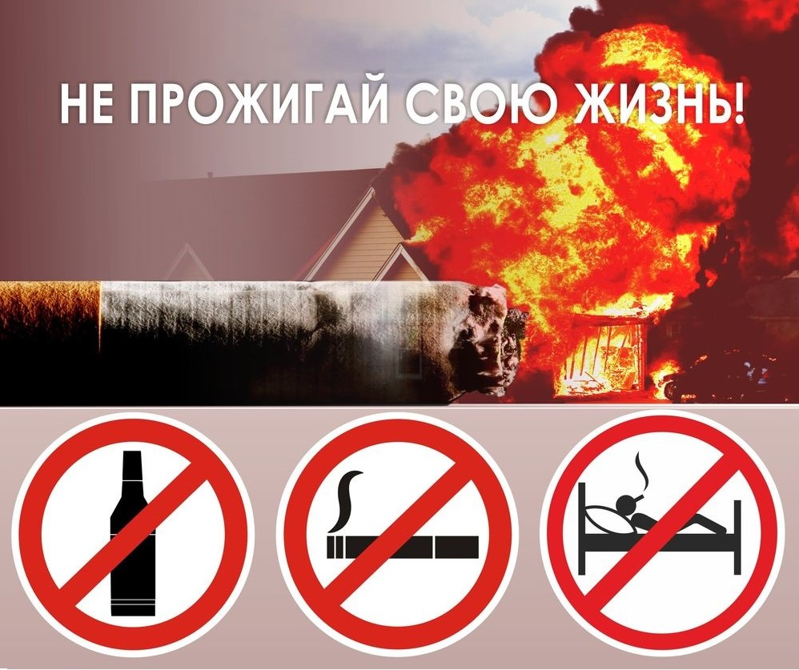
С начала 2021 года по состоянию на 10.08.2021 года в Искитимском районе произошло 406 пожаров, на которых погибло 4 человека, травмировано 4 человека. Основной причиной пожаров, гибели и травматизма - является неосторожное обращение с огнем людей.
С целью недопущения пожаров необходимо соблюдать следующие правила:
- Никогда не курите в постели. Помните, сигарета и алкоголь - активные «соучастники» пожара.
- Не курите на балконе и не бросайте окурки вниз.
- Никогда не оставляйте без присмотра включенные электроприборы.
- Следите за исправностью электропроводки, не перегружайте электросеть, не допускайте применения самодельных электроприборов и «жучков».
- Не загромождайте мебелью, оборудованием и другими горючими материалами (горючими жидкостями) балконы (лоджии), а также эвакуационные выходы и лестницы.
- Не оставляйте детей без присмотра и не поручайте им зажигать печи, газовые плиты, включать в сеть электроприборы. Храните спички, зажигалки и другие огнеопасные изделия в недоступном для детей месте.
- При малейшем запахе газа на кухне или в квартире не зажигайте свет, не используйте открытый огонь – немедленно проветрите помещения, закройте газовый кран и вызовите газовую службу или службу спасения.
- Печи, находящиеся в доме, должны быть в исправном состоянии и безопасны в пожарном отношении.
Нужно помнить, что пожар может возникнуть в результате воздействия огня и искр через трещины и неплотности в кладке печей и дымовых каналов. В связи с этим, необходимо периодически тщательно осматривать печи и дымовые трубы, устранять обнаруженные неисправности, при необходимости производить ремонт. Отложения сажи удаляют, и белят все элементы печи, побелка позволяет своевременно обнаружить трещины и прогары.
При обнаружении пожара или признаков горения (задымление, запах гари, повышение температуры и т.п.) немедленно сообщить в пожарную охрану по телефону «01» с сотового «101, 112»
(линия отрыва)

С начала 2021 года по состоянию на 10.08.2021 года в Искитимском районе произошло 406 пожаров, на которых погибло 4 человека, травмировано 4 человека. Основной причиной пожаров, гибели и травматизма - является неосторожное обращение с огнем людей.
С целью недопущения пожаров необходимо соблюдать следующие правила:
- Никогда не курите в постели. Помните, сигарета и алкоголь - активные «соучастники» пожара.
- Не курите на балконе и не бросайте окурки вниз.
- Никогда не оставляйте без присмотра включенные электроприборы.
- Следите за исправностью электропроводки, не перегружайте электросеть, не допускайте применения самодельных электроприборов и «жучков».
- Не загромождайте мебелью, оборудованием и другими горючими материалами (горючими жидкостями) балконы (лоджии), а также эвакуационные выходы и лестницы.
- Не оставляйте детей без присмотра и не поручайте им зажигать печи, газовые плиты, включать в сеть электроприборы. Храните спички, зажигалки и другие огнеопасные изделия в недоступном для детей месте.
- При малейшем запахе газа на кухне или в квартире не зажигайте свет, не используйте открытый огонь – немедленно проветрите помещения, закройте газовый кран и вызовите газовую службу или службу спасения.
- Печи, находящиеся в доме, должны быть в исправном состоянии и безопасны в пожарном отношении.
Нужно помнить, что пожар может возникнуть в результате воздействия огня и искр через трещины и неплотности в кладке печей и дымовых каналов. В связи с этим, необходимо периодически тщательно осматривать печи и дымовые трубы, устранять обнаруженные неисправности, при необходимости производить ремонт. Отложения сажи удаляют, и белят все элементы печи, побелка позволяет своевременно обнаружить трещины и прогары.
При обнаружении пожара или признаков горения (задымление, запах гари, повышение температуры и т.п.) немедленно сообщить в пожарную охрану по телефону «01» с сотового «101, 112»

